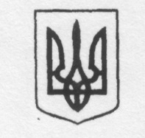
УКРАЇНА
МІНІСТЕРСТВО ОСВІТИ І НАУКИ
Загальноосвітня школа І-ІІІ ступенів с. Порик

НАКАЗ

«01» лютого 2017 р. с. Порик № 1у

Про випуск учнів із школи.

Згідно Інструкції про перевід та випуск учнів з школи (наказ МОН № 762 від 14.07.2015 року), заяви батьків та згоди дирекції ЗОШ І-ІІІ ст. №2 м. Хмільник,
НАКАЗУЮ:
- Вивести із списків учнів 3-го класу Кордюкова Костянтина Валерійовича з 01.02.2017 року;
- Вивести із списків учнів 7-го класу Кордюкову Ольгу Валеріївну з 01.02.2017 року;
2. Класним керівникам Овод Г.В та Хомич О.М. – видатив особові справи матері учнів.
3. Заступнику директора школи з НВР Ошівській І.В. зробити відповідні записи у алфавітній книзі реєстрації учнів.
4. Розмістити даний наказ на веб-сторінці школи.

Директор школи С.Мартинюк

наказом ознайомлені:
І.Ошівська Г.Овод

О.Хомич

